Según el estudio realizado por 123tinta.es sobre los comportamientos de compra en Internet,

Sostenibilidad, rapidez y protección de datos, aspectos que más valoran los consumidores a la hora de realizar una compra online

- El 83% de los encuestados se siente seguro en el proceso de compra
- Un 26% de los usuarios solo compra de forma online si el comercio es sostenible

Madrid, 12 de septiembre de 2023.- Sostenibilidad, rapidez en la entrega y protección de datos: estas son las cuestiones que más preocupan al usuario a la hora de realizar una compra online según la encuesta de 123tinta.es, en la que ha analizado el comportamiento de los consumidores en este tipo de compras. La compañía quiere así conocer en profundidad a los usuarios y acercarse más tanto a sus clientes actuales como a los potenciales.
En esta encuesta, en la que han participado más de 3.000 consumidores durante entre los meses de julio y agosto, se han analizado cuestiones relevantes como la edad, la frecuencia de compra, el método de pago, la privacidad de datos o la sostenibilidad, y recopilado diferentes conclusiones.
Media de 1 o 2 compras online mensuales
Las compras por Internet han aumentado y un 54% de los encuestados realiza, de media, entre 1 y 2 compras mensuales de forma online. Asimismo, el método de pago más utilizado sigue siendo la tarjeta de crédito, seguido de cerca por Paypal.
A la hora de realizar una compra online, los usuarios tienen muy en cuenta la variedad de catálogo, el precio, el tiempo de entrega, la seguridad y la protección de datos. Además, cada vez más clientes se fijan en las reseñas de los productos que dejan otros usuarios.
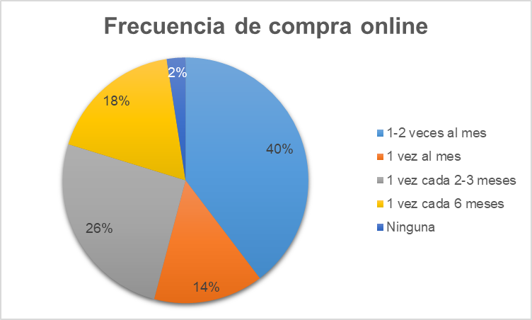

La importancia de un ecommerce sostenible
El 78% de los encuestados prioriza la sostenibilidad del comercio a la hora de hacer una compra y, de ellos, el 26% solo compra a empresas que sean realmente sostenibles.
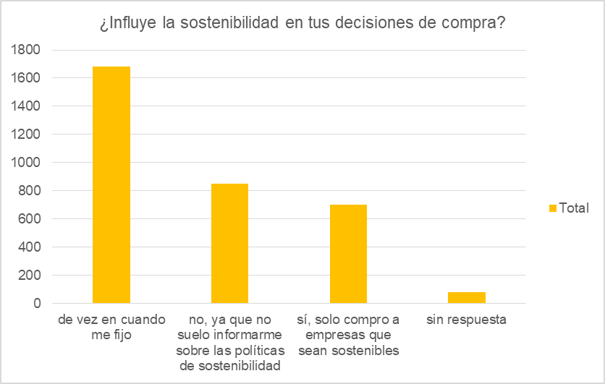

Seguridad y entrega rápida
Otro aspecto clave para los usuarios a la hora de comprar en un ecommerce es la privacidad y seguridad de sus datos: el 83% afirma sentirse seguro comprando por Internet.
Otra cuestión que también valoran los clientes es la entrega en 24-48 horas. “En el caso de 123tinta.es, el 97% de los pedidos realizados en nuestra web son entregados al día siguiente”, declara Ramiro Bresler, eCommerce Manager de la empresa.
Además, aunque los clientes tienen en cuenta los descuentos que se ofrecen, no es un factor determinante a la hora de realizar una compra en el e-commerce. Es decir, prevalecen otros aspectos como la rapidez de la entrega, sostenibilidad o seguridad.
Si bien la mayoría de clientes realizan sus compras con tarjeta de crédito, también valoran que puedan utilizarse otros métodos de pago como PayPal o transferencia bancaria.
Los encuestados cada vez compran más de forma online puesto que se sienten seguros a la hora de realizar los pagos y las compras.
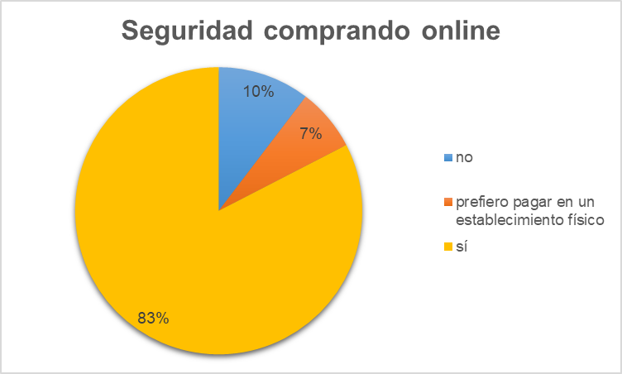

“Lograr ser líder en tu sector implica ofrecer un servicio excelente que atraiga a todos tus clientes potenciales” continúa Bresler. “El comercio online crece a pasos agigantados en diferentes dispositivos y, por esta razón, tenemos que estar muy pendientes de sus necesidades, requerimientos y preocupaciones”.

- Encuesta sobre el comportamiento de los usuarios comprando online
- Fecha de realización: julio y agosto
- Muestra: 3.125 participantes

Sobre 123tinta.es
123tinta.es nace en junio de 2021 como el eCommerce de consumibles para impresoras con la mejor relación calidad-precio del mercado. La empresa española, con sede central en Azuqueca de Henares (Guadalajara), tiene como enfoque principal la industria de los consumibles para impresoras.
Ofrece los cartuchos de tinta y tóner con la garantía de precio más bajo tanto para usuario particular como para empresas. Asimismo, cuentan con un amplio catálogo de artículos de papelería y material escolar. Dispone de un servicio de atención al cliente pre y posventa y un servicio de entrega rápida en 24 horas.
Para más información:
Actitud de Comunicación
Paloma Arwen Escudero – paloma.escudero@actitud.es – T. 91 302 28 30

